1显示论文通过的人员信息

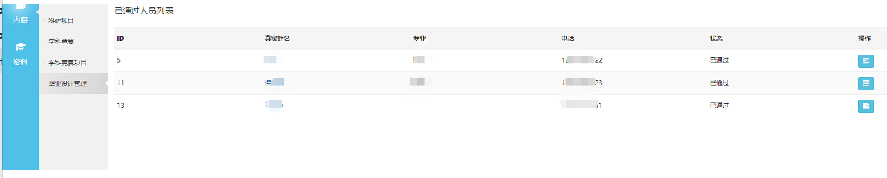

可查看单个学生及导师的批注和修改历史.并且可以下载历史记录 。

